Я горжусь своим прапрадедушкой
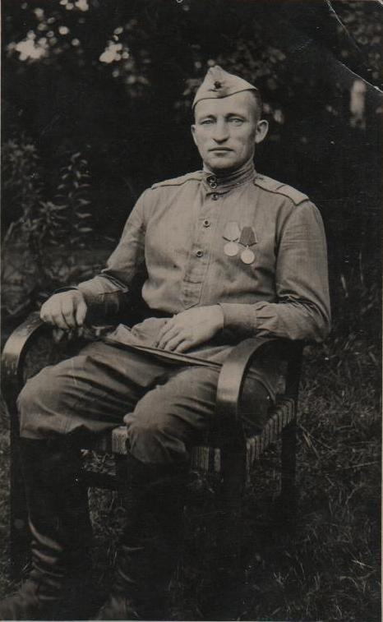
9 мая – праздник в нашей семье очень важный. И первый раз о его значимости я узнала стоя в рядах Бессмертного полка. Папа дал мне портрет с фотографией прадеда. Вот тогда я впервые спросила кто это такой. На этот вопрос мне дал ответ дедушка Боря. Вот что он мне рассказал. Мой прапрадедушка, Белехов Василий Васильевич, родился в д.Макарово Антроповского района 9 сентября 1908 года. К началу войны 1941-1945 гг. он был уже женат на моей прапрабабушке Фаине Ильиничне, у них было трое детей.
С первых дней войны Василий Васильевич служил в инженерных войсках. Они наводили мосты, переправы, строили дороги, чтобы потом пехота шла дальше, чтобы быстрее шло наступление. Также они строили блиндажи, укрепления, командные пункты. Тяжело было на войне, голодно, холодно… Прапрадедушка дважды был ранен – в руку и в спину, лежал в госпитале, домой не отпускали.
Василий Васильевич дошел до самого Берлина, до Рейхстага. Был награжден медалями «За победу над Германией в Великой Отечественной войне 1941-1945 гг.» и «За отвагу».
Вернулся домой в августе 1945 года. Приходит и говорит: «Здесь Белеховы живут?» А дома были только две дочери. Младшая Людмила (она родилась в 1938 г.) и спрашивает: «Папа, это ты?» Она ведь его совсем не помнила. Старшая Алевтина в это время мыла полы, сын Валентин был в школе. А жена в это время работала поваром в ресторане «Галич», он пошел ее встречать с работы и радости не было предела.
Прапрадедушка привез из Германии подарки: скатерть, тарелки, фужеры, кружки. Он не любил хвастаться своими заслугами, очень мало рассказывал про войну.
Я горжусь своим прапрадедушкой Белеховым Василием Васильевичем, хотя совсем и не знаю его, но память о нем жива в нашей семье.
Великая Отечественная война оставила свой след в жизни каждой семьи. Наша семья не исключение.
Память о Великой Отечественной войне будет жить вечно в сердцах людей.

Сиротина Настя

